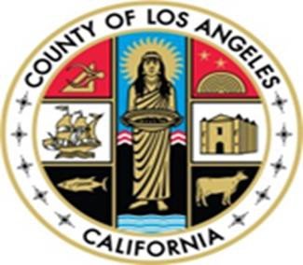

고지

2026년 1월 1일

2026년 2월 1일부터 적용되는 로스앤젤레스 카운티 행동 건강 회원 안내서가 업데이트되었으며 다음의 웹사이트에서 다양한 언어로 이용하실 수 있습니다.

- 약물 남용 예방 및 통제 환자 자원 및 정보 웹페이지: https://publichealth.lacounty.gov/sapc/PatientPublic.htm

무료 인쇄본을 받으시려면 담당 의료 서비스 제공자를 통해 요청해 주십시오. 요청 후 평일 기준 5일 이내에 제공해 드립니다.

회원 안내서의 업데이트에는 거주 하고 계신 카운티에 대한 추가 정보, 알아두어야 할 용어, 개인정보 보호 안내문, 그리고 (해당되는 경우) 다음에 국한되지 않지만 이들을 포함한 새로운 유형의 서비스에 관한 정보가 포함됩니다.

- 부모-아동 상호작용 치료(Parent-Child Interaction Therapy, PCIT)
- 기능적 가족 치료(Functional Family Therapy, FFT)
- 다중체계 치료(Multisystemic Therapy, MST)
- 적극적 지역사회 치료(Assertive Community Treatment, ACT)
- 법의학 적극적 지역사회 치료(Forensic Assertive Community Treatment, FACT)
- 조정 전문 치료(Coordinated Specialty Care, CSC) - 첫 번째 정신증 에피소드
- 클럽하우스 서비스 (Clubhouse Services)
- 강화된 지역사회 보건 종사자 서비스 (Enhanced Community Health Worker Services)
- 취업 지원 (Supported Employment)
- 전통적 보건 의료 관행 (Traditional Health Care Practices)

사용 중인 언어로 도움이 필요하시거나, 장애인을 위한 보조 기기 또는 서비스가 필요하시거나, 문서를 점자 또는 큰 글씨로 받고자 원하시는 경우 1-800-854-7771(TTY: 711)로 연락하시면 요청에 따라 제공해 드립니다. 이 서비스들은 무료입니다.

